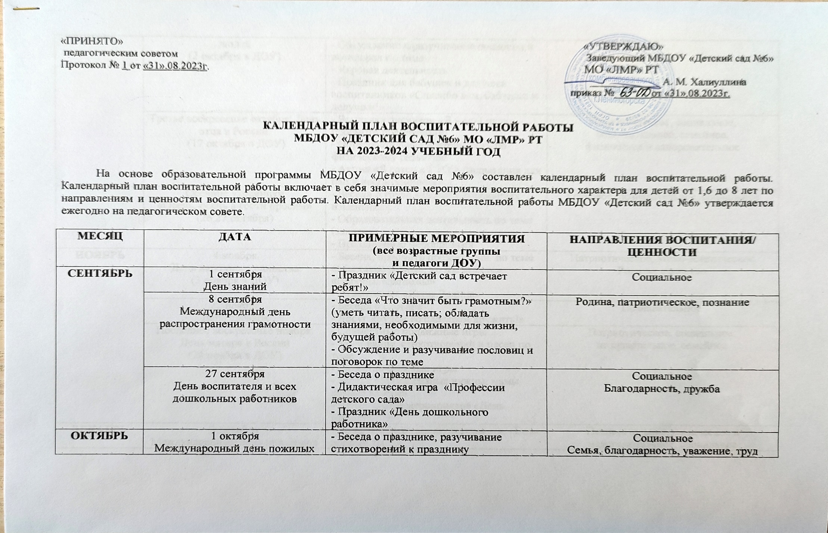
ОКТЯБРЬ | 1 октября  Международный день пожилых людей  (2 октября в ДОУ) | - Беседа о празднике, разучивание стихотворений к празднику  - Обсуждение и разучивание пословиц и поговорок по теме  - Игровая деятельность  - Праздник для бабушек и дедушек воспитанников «Спасибо вам, бабушки и дедушки!» | Социальное  Семья, благодарность, уважение, труд
ОКТЯБРЬ | Третье воскресенье октября: День отца в России.  (17 октября в ДОУ) | - Выставка рисунков «Я и мой папа», просмотр презентации  - Образовательная деятельность по физическому развитию  - Акция «Я готов к ГТО!» (испытания для пап и воспитанников) | Патриотическое, социальное, познавательное, семейное,  физическое и оздоровительное
 | Осенние утренники  «Осень, осень в гости просим»  (26,27 октября) | - Беседа о труде человека, о сезонных изменениях  - Образовательная деятельность по теме (занятия)  - Праздничные мероприятия | Трудовое, познавательное, социальное
НОЯБРЬ | 4 ноября  День народного единства  (3 ноября в ДОУ) | - Беседа, просмотр презентации по теме «Мы такие разные, но мы вместе», «Народы. Костюмы»  - Развлечение «Наша Родина» | Патриотическое, этико-эстетическое  Родино, единство
НОЯБРЬ | 22 ноября  День словаря | - Беседа о словаре  - Досуг «Будем со словарем дружить!» | Познавательное
НОЯБРЬ | Последнее воскресенье ноября: День матери в России  (24 ноября в ДОУ) | - Совместные подвижные игры  - Заучивание стихотворений и песен по теме  - Сюжетно-ролевые игры  - Беседа «Мамы разные нужны, мамы разные важны»  - Праздничное мероприятие «День Матери» | Патриотическое, социальное, познавательное, семейное
ДЕКАБРЬ | 3 декабря  Международный день инвалидов  (4 декабря в ДОУ) | - Беседы «Люди так не делятся…», «Если добрый ты…»  - Просмотр и обсуждение мультфильма «Цветик-семицветик»  - Выставка детских рисунков «Пусть всегда будет солнце!»  - Организация сюжетно-ролевых игр на темы: «Семья», «Больница», «Скорая помощь», «Служба спасения» и т.д.  - Акция «Мир спасет доброта!» | Познавательное, физическое и оздоровительное, социальное
 | 5 декабря  День добровольца (волонтера) в России  (с 4 по 8 декабря в ДОУ) | - Акция "День добрых дел" (оказание помощи малышам в одевании, раздевании и т.д.)  -Беседы с детьми на темы «Легко ли быть добрым?», «Кто такие волонтеры?»  -Краткосрочный проект «Я волонтер» | Патриотическое  Познавательное, социальное
 | 12 декабря  День Конституции Российской Федерации | - Тематические беседы о государственных символах  - Образовательная деятельность по теме (занятия)  - Организация выставки детских работ «Символы России» | Патриотическое, познавательное,  социальное
 | Новогодние утренники  «Новогодние приключения»  (27, 28 декабря) | - Беседы: «История появления Деда Мороза», «День рождения Деда Мороза»  - Хоровод на прогулке «Маленькой елочке холодно зимой»  - Праздничные утренники | Познавательное, социальное
ЯНВАРЬ | Рождественские колядки  (12 января) | - Беседа по теме  - Досуг «Веселые колядки» | Патриотическое, познавательное
ФЕВРАЛЬ | 8 февраля  День российской науки | - Тематическая беседа «Хочу все знать»  - Проведение опытов с водой, солью, мыльными пузырями, воздухом и т.д.  - Виртуальная экскурсия с демонстрацией мультимедийной презентации «Новости российской науки» | Патриотическое, познавательное
ФЕВРАЛЬ | 21 февраля  Международный день родного языка | - Сопровождение всех режимных моментов фольклором народов Поволжья  - Досуг «День родного языка» | Патриотическое социальное, познавательное, этико-эстетическое
ФЕВРАЛЬ | 23 февраля  День защитника Отечества  (22 февраля в ДОУ) | - Беседа «Военные профессии»  - Конкурс рисунков «Есть такая профессия – Родину защищать»  - Спортивное развлечение «Вместе с папой мы дружны, вместе с папой мы сильны» | Патриотическое, социальное, познавательное, этико-эстетическое физическое и оздоровительное, семейное
МАРТ | 8 марта  Международный женский день  (6, 7 марта в ДОУ) | - Конкурс творческих работ  - Утренник «Моя мама лучше всех» | Патриотическое, социальное, познавательное, этико-эстетическое
МАРТ | Масленица  (15 марта в ДОУ) | - Беседа по теме  - Просмотр презентации «Масленичная неделя»  - Развлечение «Широкая Масленица» | Патриотическое, познавательное
МАРТ | 21 марта  Всемирный день Навруз | - Знакомство детей с традиционным праздником  - Игровая деятельность по теме  - Мероприятие «Навруз идет» | Патриотическое, социальное, познавательное
МАРТ | 27 марта  Всемирный день театра | - Дидактическая игра «Театральные профессии»  - Театрализованные игры и постановки  - Видеоэкскурсия по театрам | Познавательное, социальное,  этико-эстетическое
АПРЕЛЬ | 1 апреля  День смеха | - Беседа по теме  - Развлечение «День смеха» | Познавательное, социальное
АПРЕЛЬ | 12 апреля  Всемирный день авиации и космонавтики | - Просмотр презентации о космосе, космических явлений  - Выставка рисунков  - Досуг «Космические путешествия» | Познавательное, трудовое,  этико-эстетическое
АПРЕЛЬ | 22 апреля  Всемирный день Земли  (19 апреля в ДОУ) | -Краткосрочный экологический проект «День Земли» | Познавательное, экологическое
АПРЕЛЬ | 26 апреля  136 лет со дня рождения великого татарского поэта Габдуллы Тукая | - Конкурс на лучший рисунок по мотивам произведений поэта  - Конкурс детских проектов по мотивам произведения Г. Тукая  - Мероприятие, посвященное Дню рождению Г. Тукая | Познавательное, патриотическое
МАЙ | 1 мая  Праздник весны и труда  (2 мая в ДОУ) | - Слушание и исполнение песен о весне и труде  - Знакомство с пословицами и поговорками о труде | Трудовое, познавательное, этико-эстетическое, социальное
МАЙ | 9 мая  День победы  (5 мая в ДОУ) | - Тематическая неделя «Вспомним героев своих»  - Акция «Георгиевская ленточка» | Познавательное, патриотическое, социальное, семья
МАЙ | 15 мая  Международный день семьи | - Выставка семейных фотографий  - Ситуативные беседы по теме  - Совместная деятельность «Моя семья» | Познавательное, патриотическое, этико-эстетическое, семья
МАЙ | Выпускной бал  «До свидания, детский сад!»  (30 мая в ДОУ) | - Просмотр презентации «Какие мы были малыши»  - Праздник в подготовительной группе | Познавательное, этико-эстетическое
ИЮНЬ | 1 июня  День защиты детей  (31 мая в ДОУ) | - Музыкально-спортивное мероприятие «Солнечное лето для детей планеты» | Патриотическое, социальное, семья
ИЮНЬ | 6 июня  День русского языка | - Слушание и совместное пение различных песен, потешек.  - Развлечение «День русского языка» | Познавательное, патриотическое, социальное
 | 12 июня  День России  (11 июня в ДОУ) | - Тематическая беседа о России, малой родине  - Выставка детских рисунков «Россия – гордость моя!» | Познавательное, патриотическое
 | Сабантуй  (14 июня в ДОУ) | - Беседа по теме  - Праздничное мероприятие « Сабантуй в детском саду» | Познавательное, патриотическое, социальное
 | 22 июня  День памяти и скорби  (21 июня в ДОУ) | - Тематические беседы «Никто не забыт, ничто не забыто»  - Игровая деятельность «Саперы», «Перевяжи раненного солдата», «Разведчики» и т.д.  - Акция «Всероссийская минута молчания в память о героях ВОВ» | Патриотическое, познавательное
ИЮЛЬ | 8 июля  День семьи, любви и верности | - Беседа по теме  - Творческая мастерская «Ромашка на счастье»  - Развлечение «День ромашек» | Социальное, семейное
ИЮЛЬ | 31 июля  День Нептуна | - Беседа по теме  - Досуг «День Нептуна» | Социальное, познавательное
АВГУСТ | 9 августа  День физкультурника | - Совместная разминка эстафета на ловкость и скорость  - Тематические игры и забавы | Физическое и оздоровительное,  этико-эстетическое
АВГУСТ | День города  (19 августа в ДОУ) | - Беседа по теме  - Праздничное мероприятие | Патриотическое, познавательное
АВГУСТ | 30 августа  День Республики Татарстан  (29 августа) | - Тематические беседы  - Акция «Открытка «С днем рождения, Татарстан!»  - «Игры народов Поволжья» | Патриотическое, познавательное, социальное

